Ю.А. МЕЛЕШКИН
И.А. АНДРЕЕВ
С.В. СНАДЧЕНКО

АНАЛИЗ ЭЛЕКТРИЧЕСКИХ ЦЕПЕЙ
В УСТАНОВИВШЕМСЯ И ПЕРЕХОДНОМ РЕЖИМАХ

Задания и методические указания к курсовому проектированию


МИНИСТЕРСТВО ОБРАЗОВАНИЯ И НАУКИ

РОССИЙСКОЙ ФЕДЕРАЦИИ

Филиал федерального государственного бюджетного
образовательного учреждения высшего образования
«Самарский Государственный технический университет»
в г.Сызрани.

Кафедра «Электротехника, информатика и компьютерные
технологии»

Ю.А. МЕЛЕШКИН
И.А. АНДРЕЕВ
С.В. СНАДЧЕНКО

АНАЛИЗ ЭЛЕКТРИЧЕСКИХ ЦЕПЕЙ
В УСТАНОВИВШЕМСЯ И ПЕРЕХОДНОМ РЕЖИМАХ

Задания и методические указания к курсовому проектированию

Сызрань 2016

Составители:
Ю.А. Мелешкин, И.А.Андреев, С.В.Снадченко

УДК 621.375
ББК 32.85

Анализ электрических цепей в установившемся и переходном режимах
Задания и методические указания к курсовому проектированию. ./Самар. гос.техн. ун-т, филиал в г.Сызрани. сост. Ю.А. Мелешкин, И.А.Андреев, С.В.Снадченко. Сызрань, 2016 . 26 c.
В методическом указании даны задания на курсовую работу и рассматриваются вопросы анализа трехфазных линейных несимметричных цепей со смешанной нагрузкой и переходных процессов в электрических цепях.
Методические указания предназначены для студентов бакалавриата, изучающих дисциплины "Теоретические основы электротехники", "Электротехника и электроника" для всех видов обучения в Сф СамГТУ

Ил.: 78. Табл.: 2. Библиогр.: 4 назв

Печатается по решению научно-методического совета электротехнического факультета филиала СамГТУ

Рецензент: доцент кафедры ЭПА филиала ФГБОУ ВПО «СамГТУ» в
г. Сызрани к.т.н. Тамьяров А.В.

© Ю.А.Мелешкин, И.А.Андреев, С.В.Снадченко, 2016
© Самарский государственный технический университет, 2016

Введение

Целью курсового проектирования в соответствии с требованиями учебного плана, рабочих программ бакалавриата является анализ линейных электрических цепей:
- анализ линейных электрических цепей трехфазного синусоидального тока (первая часть курсовой работы);
- анализ переходных процессов в линейных электрических цепях (вторая часть курсовой работы).

Для выполнения курсовой работы студент должен уметь:
- рассчитать линейные электрические цепи в стационарном и переходном режиме;
- произвести сравнительный анализ результатов расчета с экспериментом, проведенным с компьютерными моделями электрической цепи с использованием современных пакетов моделирования, например Multisim 10.

Расчетно-пояснительная записка по курсовой работе должна быть объемом не менее 25 страниц. Схемы, таблицы результатов, графики, текст должны быть выполнены с соблюдением действующих стандартов. Для компьютерных моделей допускается распечатка в стандартах, в которых выполнена виртуальная электронная лаборатория.

Вариант структуры расчетно-пояснительной записки:
Задание на курсовую работу
Введение
1. Часть 1. Линейные электрические цепи трехфазного синусоидального тока.
1.1. Расчет трехфазной электрической цепи.
1.2. Моделирование в виртуальной электронной лаборатории трехфазной цепи.
1.3. Сравнительный анализ расчета и эксперимента трехфазной цепи.
2. Часть 2. Переходные процессы в линейных электрических цепях.
2.1. Расчет переходных процессов классическим и операторным методом.
2.2. Моделирование в виртуальной электронной лаборатории переходных процессов.
2.3. Сравнительный анализ результатов расчета и эксперимента цепи в переходном режиме.
Выводы.
Библиографический список.
Оглавление.

Для компьютерного моделирования рекомендуется использовать учебное пособие Ю.А.Мелешкина, П.П.Гавриша, Ф.В.Дремова, О.В.Лысенко "Компьютерное моделирование линейных электрических цепей", - Самара: Самар. гос. техн. ун-т, 2009.

1. Линейные электрические цепи трехфазного
синусоидального тока

1.1. Задание для анализа трехфазной цепи.
К симметричному трехфазному генератору через сопротивления подключены два приемника, соединенные либо в звезду, либо в треугольник. Вследствие аварии произошло замыкание накоротко одного из сопротивлений или разрыв цепи (место разрыва на схемах указано соответствующим рубильником); электрическая цепь стала несимметричной.
Необходимо проделать следующее:
- Определить токи во всех ветвях схемы методом двух узлов.
- Построить в одной комплексной плоскости топографическую и векторную диаграммы токов.
- Найти активную, реактивную и полную мощности трехфазной цепи.
- Составить баланс активных мощностей.
На топографической диаграмме должны быть указаны векторы напряжения на всех элементах цепи.
Таблица 1.1
№ вар. | № рис. | Е_{А},  В | R₁,  Ом | R₂,  Ом | R₃,  Ом | X_{L1},  Ом | X_{L2},  Ом | X_{L3},  Ом | X_{С1},  Ом | X_{С2},  Ом | X_{С3},  Ом
1 | 1.1 | 127 | 1 | 1 | 1 | 10 | 10 | 10 | 5 | 5 | 5
2 | 1.2 | 220 | 2 | 2 | 2 | 9 | 9 | 9 | 6 | 6 | 6
3 | 1.3 | 380 | 3 | 3 | 3 | 8 | 8 | 8 | 7 | 7 | 7
4 | 1.4 | 127 | 4 | 4 | 4 | 7 | 7 | 7 | 8 | 8 | 8
5 | 1.5 | 220 | 5 | 5 | 5 | 6 | 6 | 6 | 9 | 9 | 9
6 | 1.6 | 380 | 6 | 6 | 6 | 5 | 5 | 5 | 10 | 10 | 10
7 | 1.7 | 127 | 7 | 7 | 7 | 4 | 4 | 4 | 1 | 1 | 1
8 | 1.8 | 220 | 8 | 8 | 8 | 3 | 3 | 3 | 2 | 2 | 2
9 | 1.9 | 380 | 9 | 9 | 9 | 2 | 2 | 2 | 3 | 3 | 3
10 | 1.10 | 660 | 10 | 10 | 10 | 1 | 1 | 1 | 4 | 4 | 4
11 | 1.10 | 127 | 1 | 1 | 1 | 10 | 10 | 10 | 5 | 5 | 5
12 | 1.9 | 220 | 2 | 2 | 2 | 9 | 9 | 9 | 6 | 6 | 6
13 | 1.8 | 380 | 3 | 3 | 3 | 8 | 8 | 8 | 7 | 7 | 7
14 | 1.7 | 127 | 4 | 4 | 4 | 7 | 7 | 7 | 8 | 8 | 8
15 | 1.6 | 220 | 5 | 5 | 5 | 6 | 6 | 6 | 9 | 9 | 9
Окончание табл. 1.1
№ вар. | № рис. | Е_{А},  В | R₁,  Ом | R₂,  Ом | R₃,  Ом | X_{L1},  Ом | X_{L2},  Ом | X_{L3},  Ом | X_{С1},  Ом | X_{С2},  Ом | X_{С3},  Ом
16 | 1.5 | 380 | 6 | 6 | 6 | 5 | 5 | 5 | 10 | 10 | 10
17 | 1.4 | 127 | 7 | 7 | 7 | 4 | 4 | 4 | 1 | 1 | 1
18 | 1.3 | 220 | 8 | 8 | 8 | 3 | 3 | 3 | 2 | 2 | 2
19 | 1.2 | 380 | 9 | 9 | 9 | 2 | 2 | 2 | 3 | 3 | 3
20 | 1.1 | 660 | 10 | 10 | 10 | 1 | 1 | 1 | 4 | 4 | 4
21 | 1.6 | 127 | 1 | 1 | 1 | 10 | 10 | 10 | 5 | 5 | 5
22 | 1.7 | 220 | 2 | 2 | 2 | 9 | 9 | 9 | 6 | 6 | 6
23 | 1.8 | 380 | 3 | 3 | 3 | 8 | 8 | 8 | 7 | 7 | 7
24 | 1.9 | 127 | 4 | 4 | 4 | 7 | 7 | 7 | 8 | 8 | 8
25 | 1.10 | 220 | 5 | 5 | 5 | 6 | 6 | 6 | 9 | 9 | 9
26 | 1.1 | 380 | 6 | 6 | 6 | 5 | 5 | 5 | 10 | 10 | 10
27 | 1.2 | 127 | 7 | 7 | 7 | 4 | 4 | 4 | 1 | 1 | 1
28 | 1.3 | 220 | 8 | 8 | 8 | 3 | 3 | 3 | 2 | 2 | 2
29 | 1.4 | 380 | 9 | 9 | 9 | 2 | 2 | 2 | 3 | 3 | 3
30 | 1.5 | 660 | 10 | 10 | 10 | 1 | 1 | 1 | 4 | 4 | 4
31 | 1.3 | 127 | 1 | 1 | 1 | 10 | 10 | 10 | 5 | 5 | 5
32 | 1.4 | 220 | 2 | 2 | 2 | 9 | 9 | 9 | 6 | 6 | 6
33 | 1.5 | 380 | 3 | 3 | 3 | 8 | 8 | 8 | 7 | 7 | 7
34 | 1.6 | 127 | 4 | 4 | 4 | 7 | 7 | 7 | 8 | 8 | 8
35 | 1.7 | 220 | 5 | 5 | 5 | 6 | 6 | 6 | 9 | 9 | 9
36 | 1.8 | 380 | 6 | 6 | 6 | 5 | 5 | 5 | 10 | 10 | 10
37 | 1.9 | 127 | 7 | 7 | 7 | 4 | 4 | 4 | 1 | 1 | 1
38 | 1.10 | 220 | 8 | 8 | 8 | 3 | 3 | 3 | 2 | 2 | 2
39 | 1.1 | 380 | 9 | 9 | 9 | 2 | 2 | 2 | 3 | 3 | 3
40 | 1.2 | 660 | 10 | 10 | 10 | 1 | 1 | 1 | 4 | 4 | 4
41 | 1.4 | 127 | 1 | 1 | 1 | 10 | 10 | 10 | 5 | 5 | 5
42 | 1.5 | 220 | 2 | 2 | 2 | 9 | 9 | 9 | 6 | 6 | 6
43 | 1.6 | 380 | 3 | 3 | 3 | 8 | 8 | 8 | 7 | 7 | 7
44 | 1.7 | 127 | 4 | 4 | 4 | 7 | 7 | 7 | 8 | 8 | 8
45 | 1.8 | 220 | 5 | 5 | 5 | 6 | 6 | 6 | 9 | 9 | 9
46 | 1.9 | 380 | 6 | 6 | 6 | 5 | 5 | 5 | 10 | 10 | 10
47 | 1.10 | 127 | 7 | 7 | 7 | 4 | 4 | 4 | 1 | 1 | 1
48 | 1.1 | 220 | 8 | 8 | 8 | 3 | 3 | 3 | 2 | 2 | 2
49 | 1.2 | 380 | 9 | 9 | 9 | 2 | 2 | 2 | 3 | 3 | 3
50 | 1.3 | 660 | 10 | 10 | 10 | 1 | 1 | 1 | 4 | 4 | 4

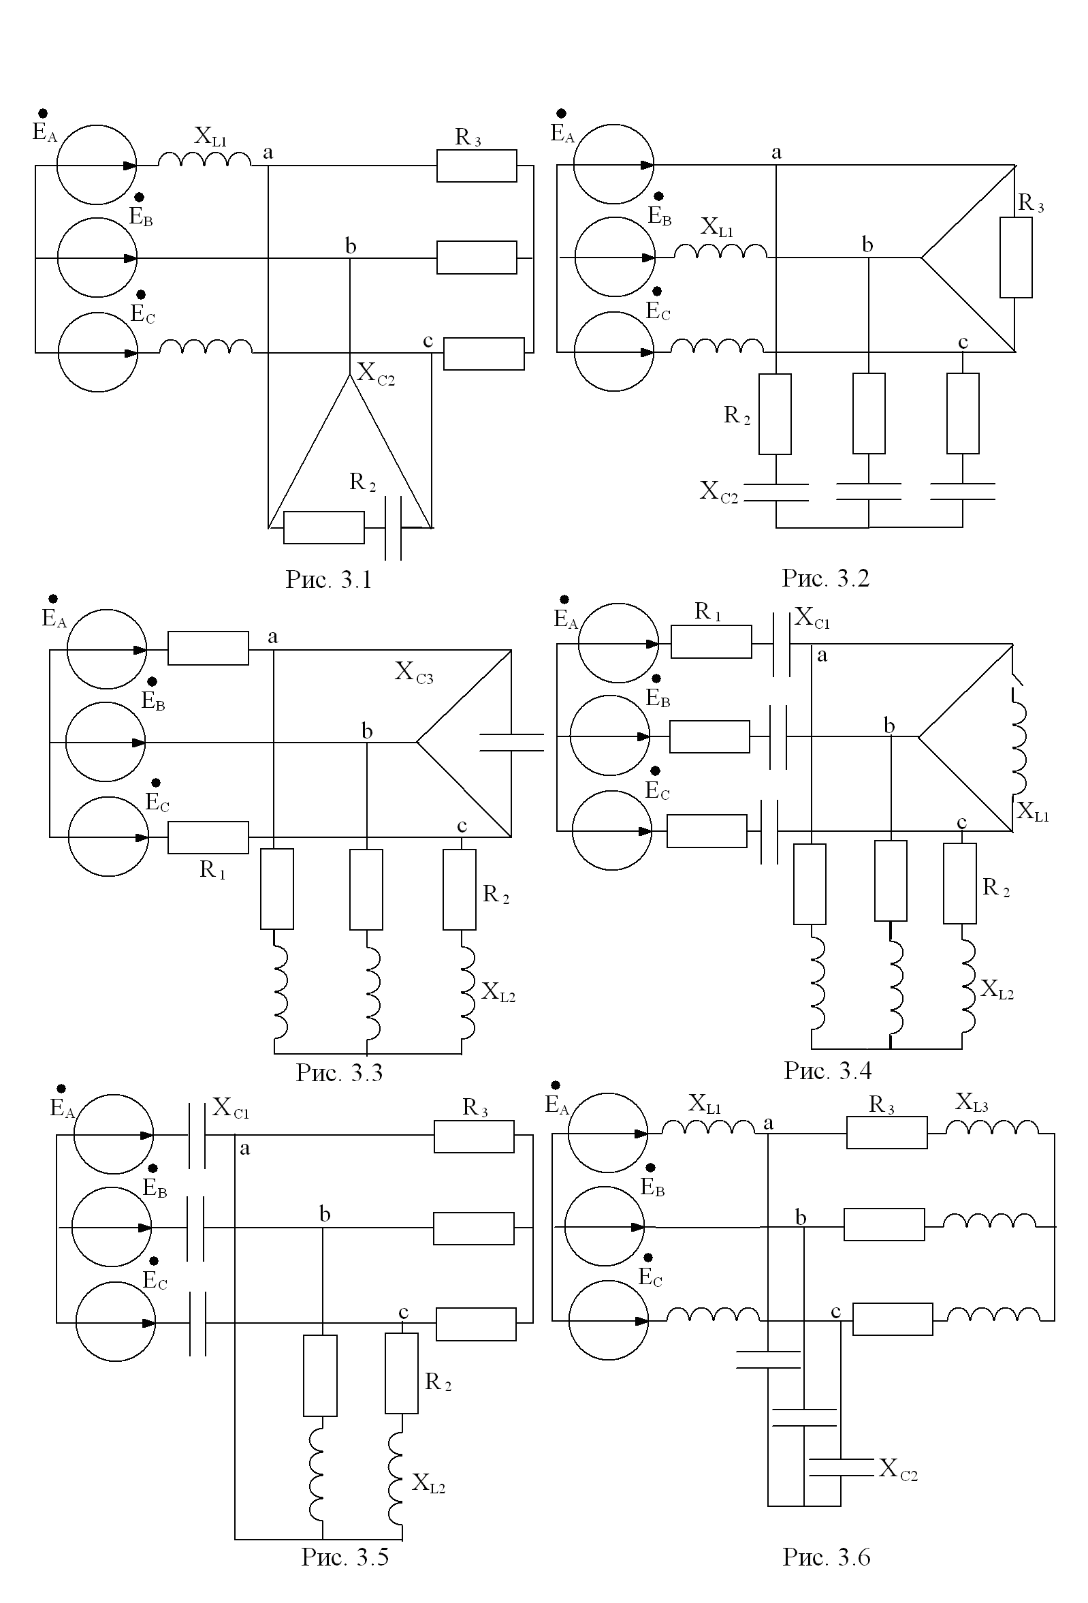

рис.1.1 рис. 1.2

рис. 1.3 рис. 1.4

рис. 1.5 рис. 1.6
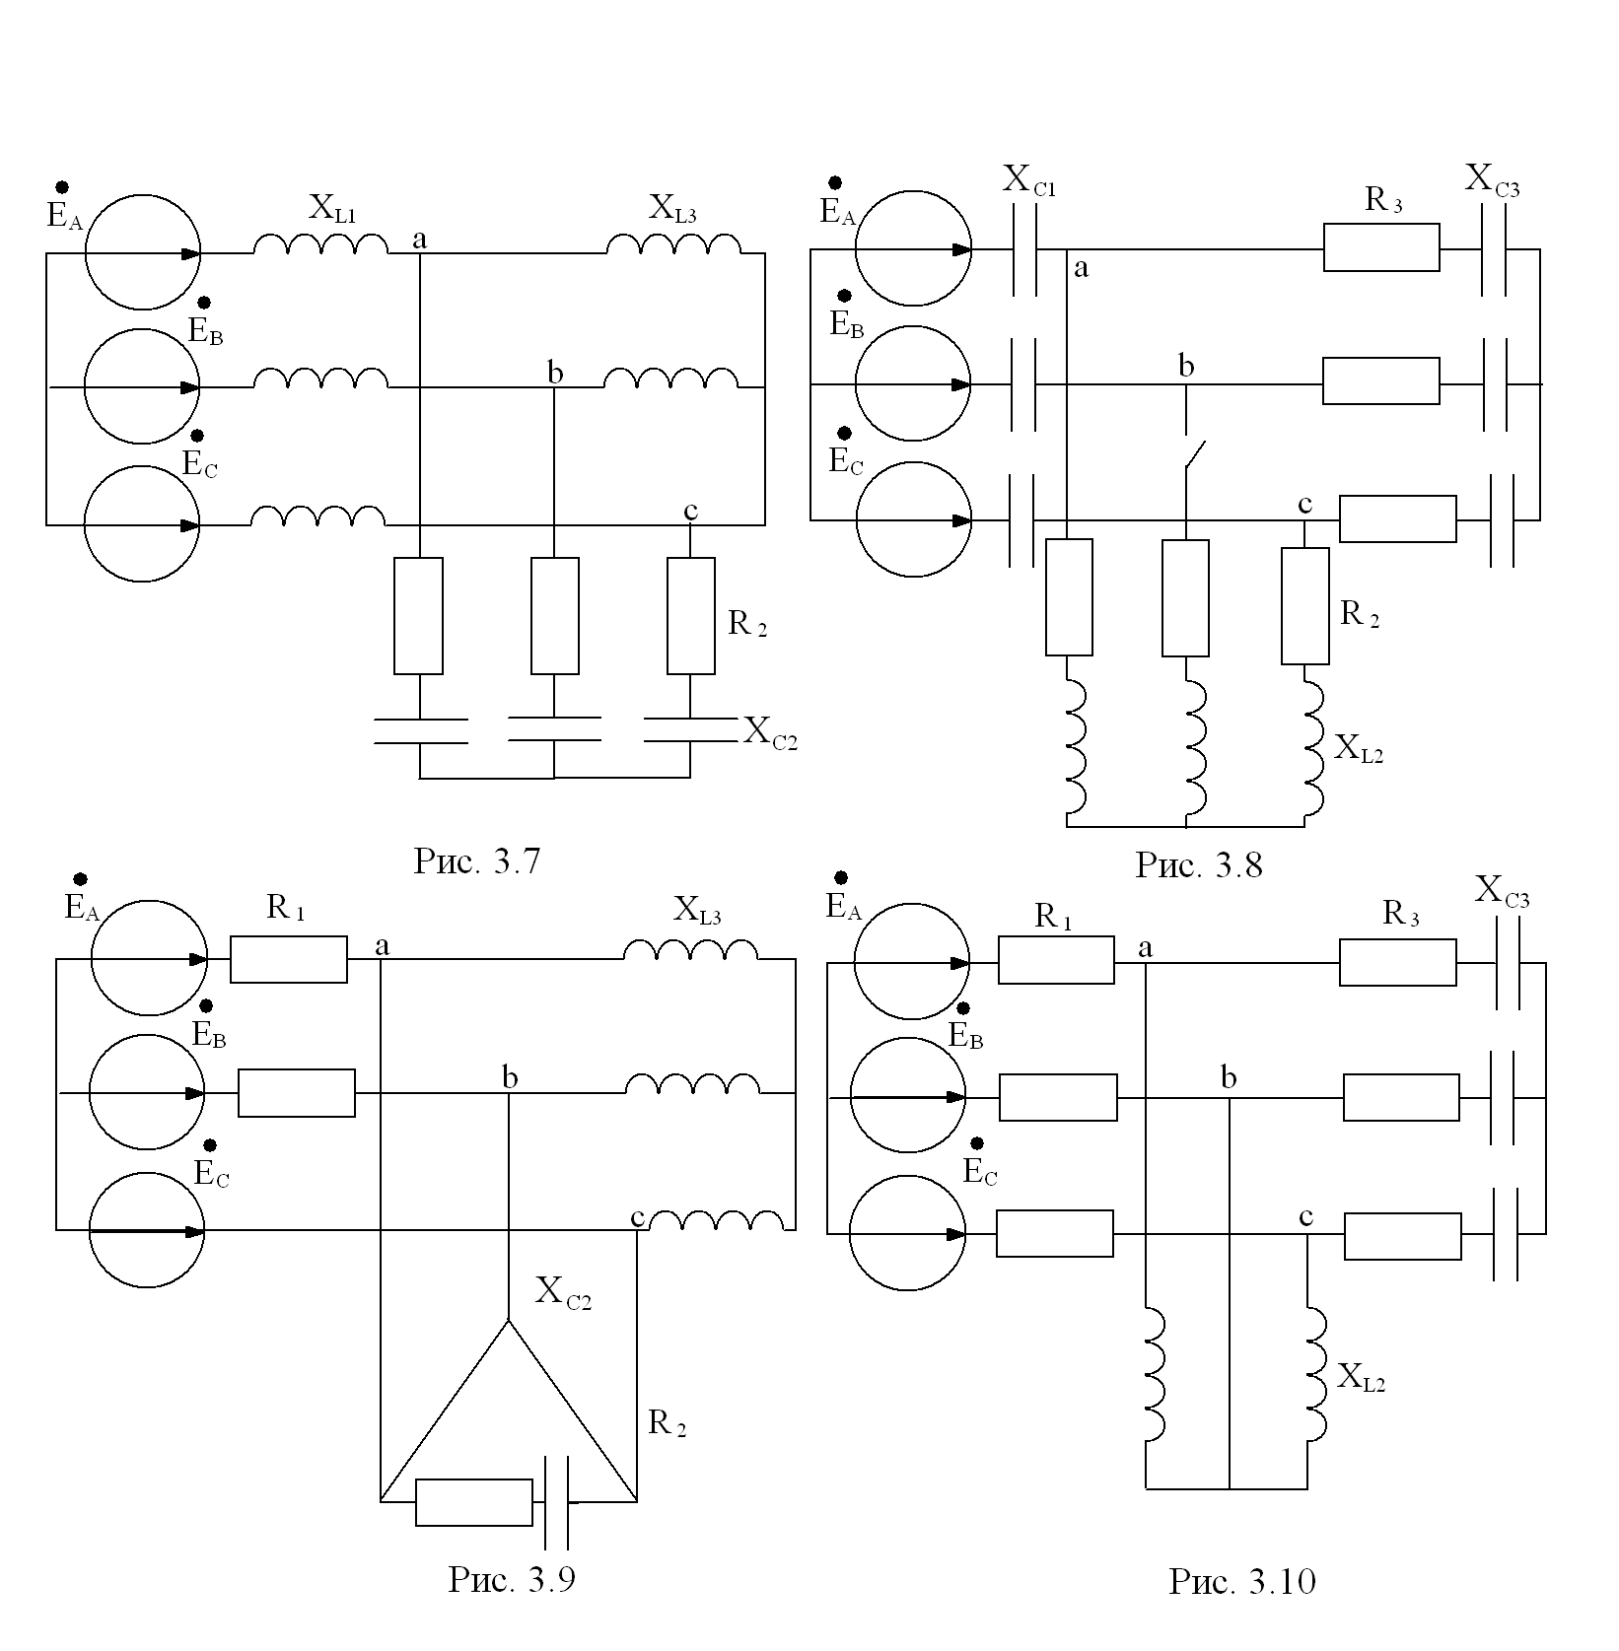

рис. 1.7 рис. 1.8

рис. 1.9 рис. 1.10

Пример выполнения расчета
Определить токи в ветвях цепи (рис.1.11) методом двух узлов:
R₁=R₂=R₃=15 Ом;
X_{L1}=X_{L2}=X_{L3}=12 Ом;
X_{С1}=X_{С2}=X_{С3}=20 Ом;
Е_{А}=270 В
Преобразуем звезду О’ в эквивалентный треугольник:
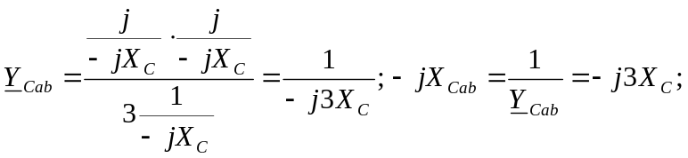
Аналогично – для Y_{Cbc} и Y_{Cca}:
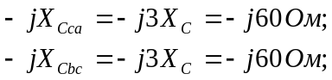
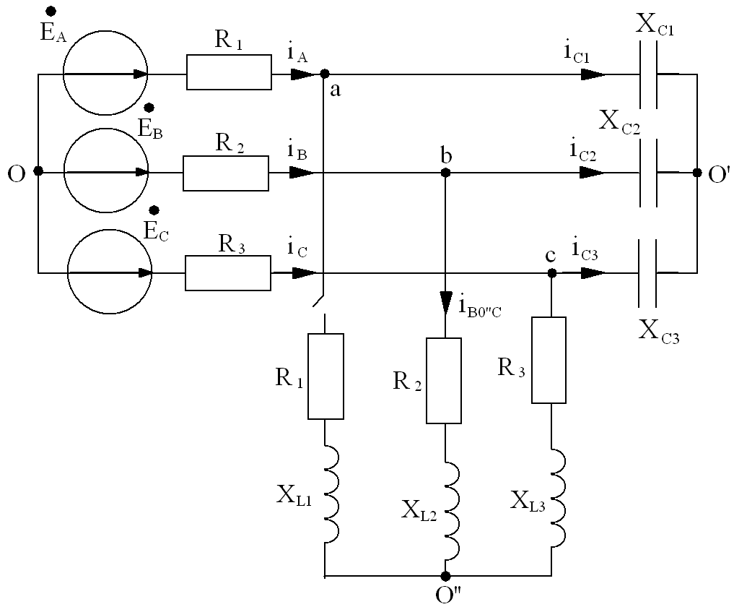
рис.1.11
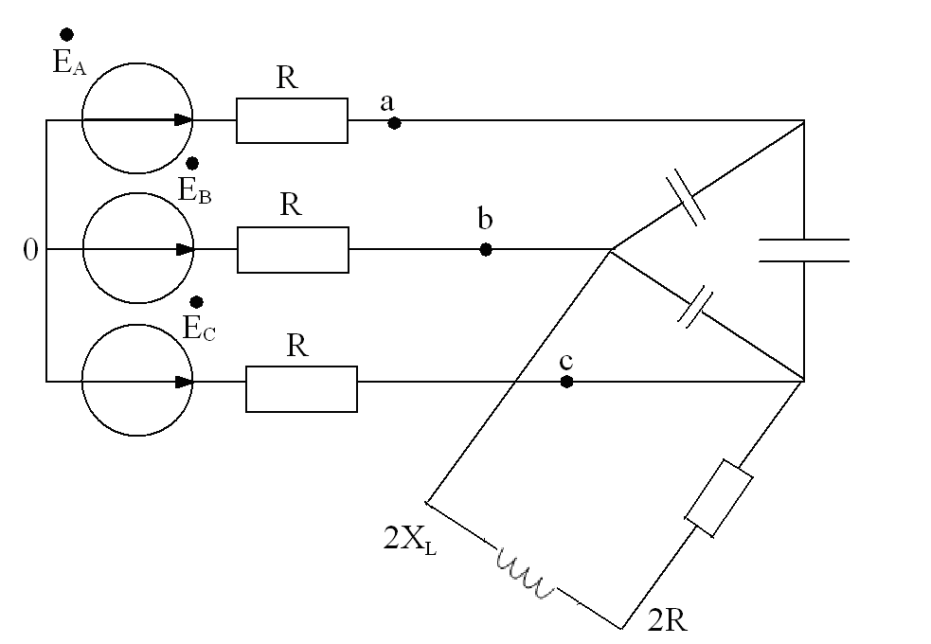
рис.1.12

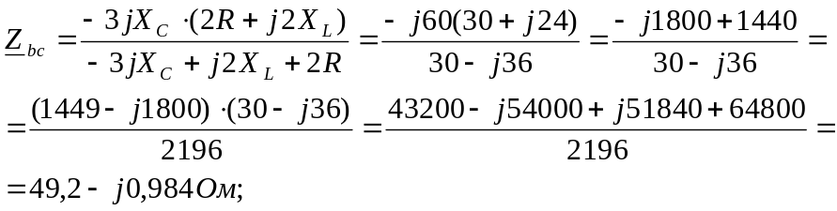

.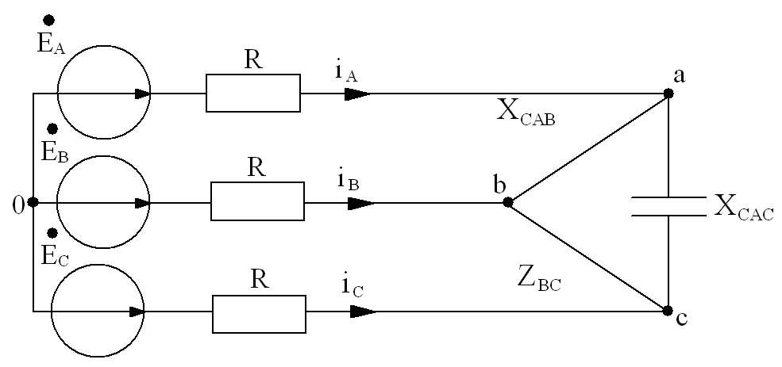
Рис. 1.13

Перейдем от треугольника к эквивалентной звезде:
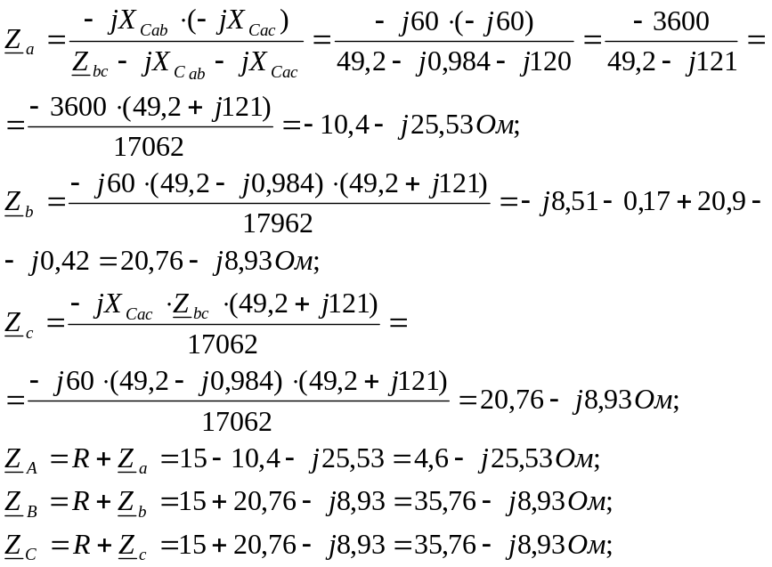
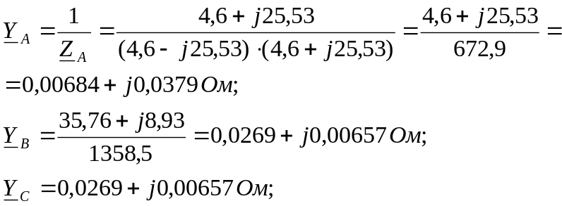

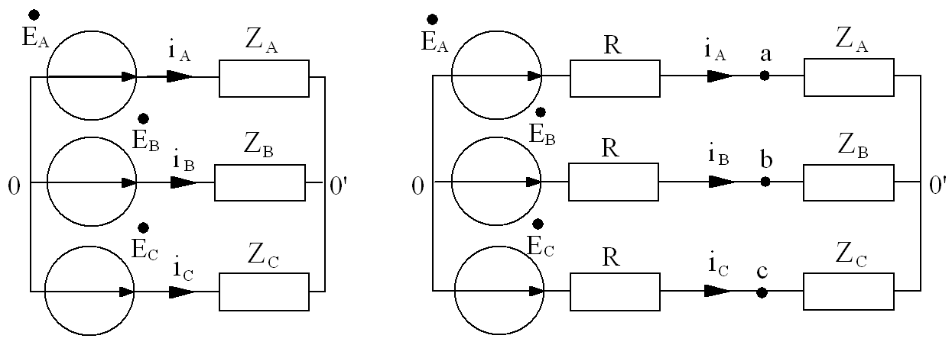

Рис. 1.14

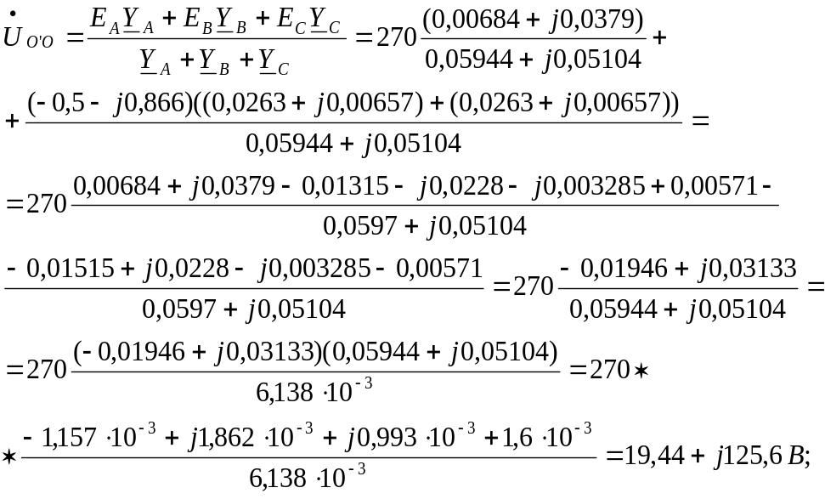
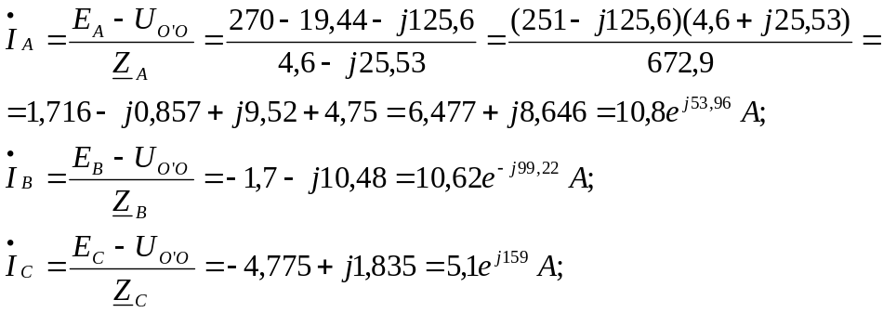 Определим напряжение 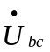:
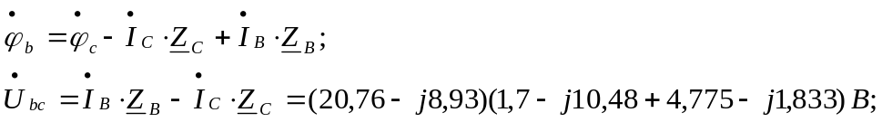
т.к. 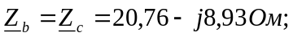

Определим ток _{bO”OC} :
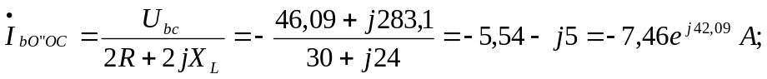

Определим токи 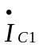;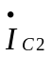;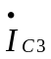:
= 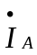 =6,477+j8,646 =10,8 ^{j53,16} A;
= 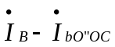 =-1б7-j10б48+5б54+j5=3б84-j5б48=6б69e^{-j55} А;
=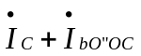=-4б775+j1б833-5б54-j5=-10б3-j3б17=-10б8ej^{17,09} A.

Определим полную, активную и реактивную мощности трехфазной цепи:

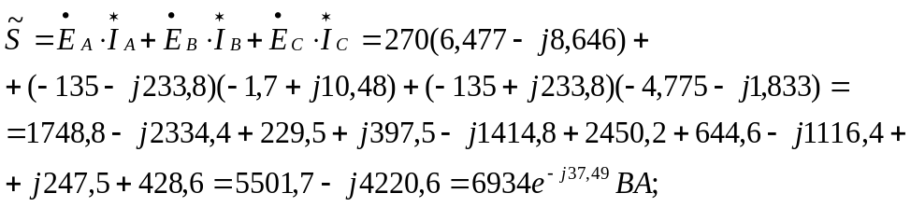
S=6934 B·A;
P=5501,7 Вт;
Q=4220,6 BAp.

Определим мощность на активных сопротивлениях цепи:

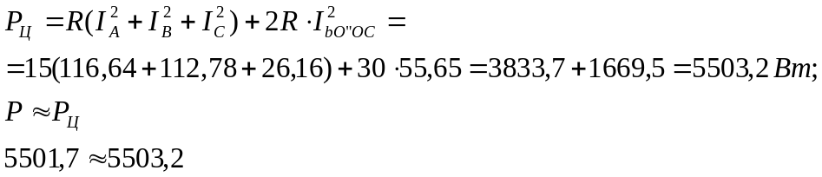

2. Переходные процессы в линейных

электрических цепях

2.1. Задание для анализа переходных процессов в линейных электрических цепях
Указания
Номер схемы соответствующий номеру варианта, активное сопротивление, индуктивность, ёмкость и начальная фаза синусоидально изменяющейся ЭДС заданы в табл. 2.1.
Задача
- В заданной электрической цепи с источником постоянной ЭДС Е=100 В происходит коммутация.
Требуется: рассчитать ток на индуктивности операторным методом и ток через ёмкость классическим методом.
- ЭДС источника напряжения изменяется с частотой ω=1000 рад/с по синусоидальному закону. Амплитуда ЭДС равна Е_{м}=100 В.
Коммутация происходит в момент времени t=0. До коммутации цепь работает в установившемся режиме.
Необходимо: определить классическим методом ток в одной из параллельных ветвей и операторным методом ток через источник.
Таблица 2.1
№ вар. | № рис. | R,  Ом | L,  Гн | С,  Ф | Ψ,  град
1 | 2.1 | 5 | 5E-3 | (1/36)E-3 | 10
2 | 2.2 | 10 | 5E-3 | (5/2)E-2 | 20
3 | 2.3 | 5 | 2E-2 | (1/9)E-5 | 30
4 | 2.4 | 10 | 5E-3 | (1/2)E-4 | 40
5 | 2.5 | 5 | 1E-2 | 1E-4 | 50
6 | 2.6 | 10 | 2E-2 | (1/18)E-3 | 60
7 | 2.7 | 20 | 3E-2 | (5/4)E-5 | 70
8 | 2.8 | 25 | 4E-2 | 2E-5 | 80
9 | 2.9 | 20 | 1,5E-3 | 5E-5 | 90
10 | 2.10 | 10 | 5E-2 | (15/36)E-4 | 100
11 | 2.1 | 10 | 5E-2 | (15/36)E-4 | 110
12 | 2.2 | 20 | 1,5E-3 | 5E-5 | 120
13 | 2.3 | 25 | 4E-2 | 2E-5 | 130
14 | 2.4 | 20 | 3E-2 | (5/4)E-5 | 140
15 | 2.5 | 10 | 2E-2 | (1/18)E-5 | 150
16 | 2.6 | 5 | 1E-2 | 1E-4 | 160
17 | 2.7 | 10 | 5E-3 | (1/2)E-4 | 170
18 | 2.8 | 5 | 2E-2 | (1/9)E-5 | 180
19 | 2.9 | 10 | 5E-3 | (5/2)E-2 | 190
20 | 2.10 | 5 | 5E-3 | (1/36)E-3 | 200
21 | 2.1 | 5 | 1E-2 | 1E-4 | 210
22 | 2.2 | 10 | 5E-3 | (1/2)E-4 | 220
23 | 2.3 | 5 | 2E-2 | (1/9)E-3 | 230
24 | 2.4 | 10 | 5E-3 | (5/2)E-2 | 240
25 | 2.5 | 5 | 5E-3 | (1/36)E-3 | 250
26 | 2.6 | 5 | 2E-2 | (1/9)E-5 | 260
27 | 2.7 | 10 | 1E-3 | (1/2)E-4 | 270
Окончание табл.2.1
№ вар. | № рис. | R,  Ом | L,  Гн | С,  Ф | Ψ,  град
28 | 2.8 | 5 | 5E-3 | 1E-4 | 280
29 | 2.9 | 10 | 3E-2 | (5/4)E-5 | 290
30 | 2.10 | 5 | 4E-2 | 2E-5 | 300
31 | 2.1 | 10 | 1,5E-2 | 5E-5 | 310
32 | 2.2 | 20 | 5E-2 | (15/36)E-4 | 320
33 | 2.3 | 25 | 5E-2 | (15/36)E-4 | 330
34 | 2.4 | 20 | 1,5E-3 | 5E-5 | 340
35 | 2.5 | 10 | 4E-2 | 2E-5 | 350
36 | 2.6 | 10 | 3E-2 | (5/4)E-5 | 20
37 | 2.7 | 20 | 2E-2 | (1/18)E-5 | 30
38 | 2.8 | 25 | 1E-2 | 1E-4 | 40
39 | 2.9 | 20 | 5E-3 | (1/2)E-4 | 50
40 | 2.10 | 10 | 2E-2 | (1/9)E-5 | 60
41 | 2.1 | 5 | 5E-3 | (5/2)E-2 | 70
42 | 2.2 | 10 | 5E-3 | (1/36)E-3 | 80
43 | 2.3 | 5 | 1E-2 | 1E-4 | 90
44 | 2.4 | 10 | 5E-3 | (1/2)E-4 | 100
45 | 2.5 | 5 | 2E-2 | (1/9)E-3 | 110
46 | 2.6 | 5 | 5E-3 | (5/2)E-2 | 120
47 | 2.7 | 10 | 5E-3 | (1/36)E-3 | 130
48 | 2.8 | 5 | 1E-3 | (3/2)E-2 | 140
49 | 2.9 | 10 | 15E-3 | 2E-2 | 150
50 | 2.10 | 5 | 8E-3 | 1E-3 | 160

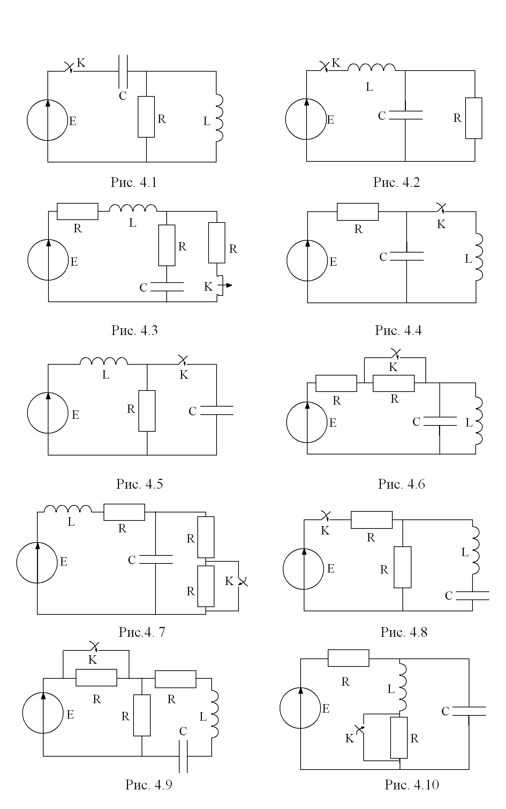
рис.2.1 рис. 2.2

рис. 2.3 рис. 2.4

рис. 2.5 рис. 2.6

рис. 2.7 рис. 2.8

рис. 2.9 рис. 2.10

Пример выполнения расчета.

В электрической цепи (рис. 2.1) R₁=20 Ом, R=10 Ом, L=10 мГн, С=100 мкФ, U=90 В.
Определить ток в индуктивности при переходном процессе двумя методами: классическим и операторным.
Построить график i_{L}(t).

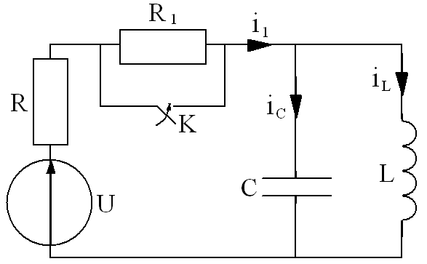

Рис. 2.11

- Классический метод.
1.1. Определим независимые начальные условия
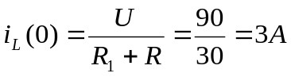
u_{c}(0)=0, так как сопротивление индуктивности постоянному току равно нулю.

1.2. Определим величину принужденного тока для послекоммутационной цепи
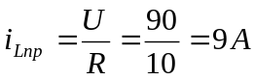

1.3. Составим и решим характеристическое уравнение
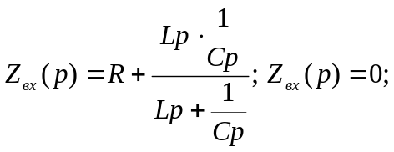
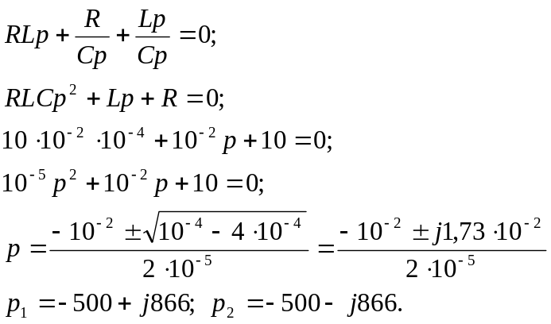

1.4. Корни характеристического уравнения комплексно сопряженные, следовательно функция свободного тока имеет вид:

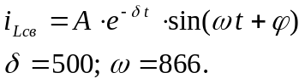

Постоянными интегрирования в уравнении будут А и φ.

1.5. Составим систему уравнений для определения постоянных интегрирования

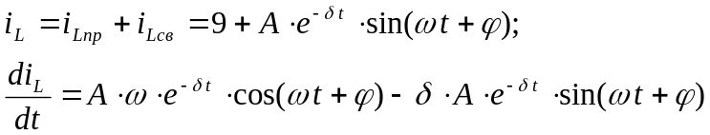

1.6. Независимые начальные условия

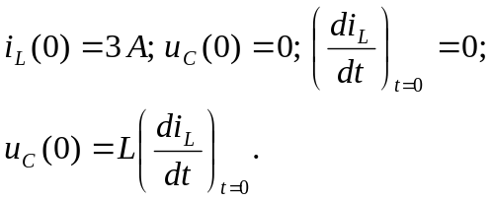

  - Решим систему (1.5.) для t=0

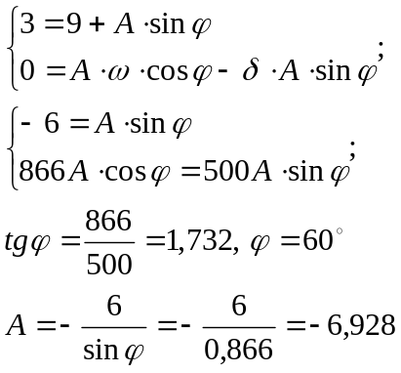

  - Искомая величина тока

2. Операторный метод.
2.1. Составим операторную схему цепи по известным независимым начальным условиям (рис. 2.2).

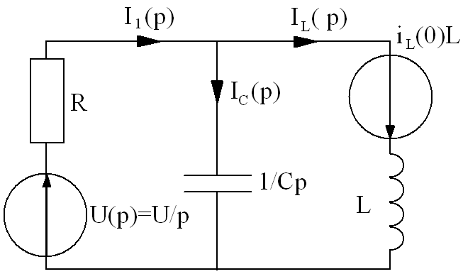
/

Рис. 2.12

2.2. Составим систему уравнений по законам Кирхгофа
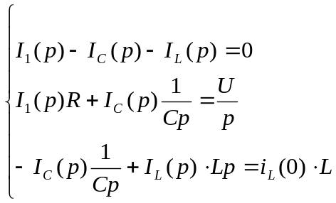
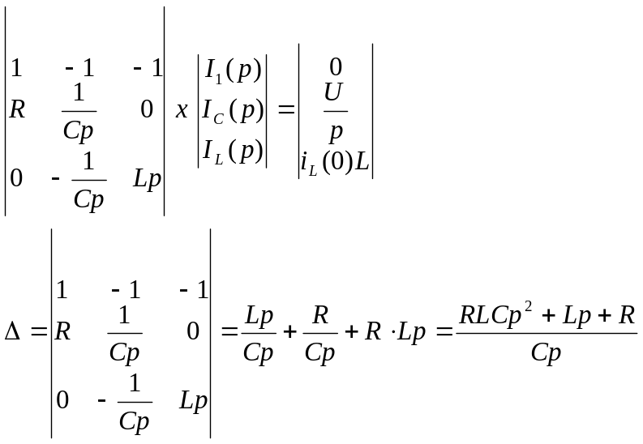
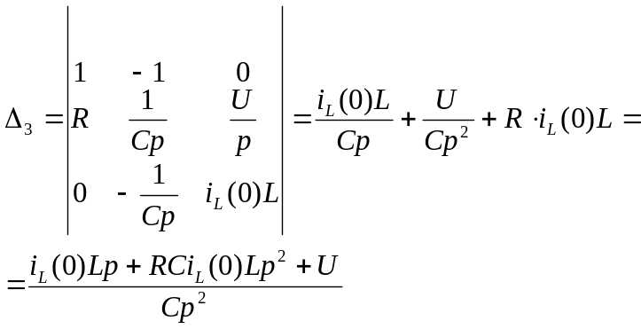
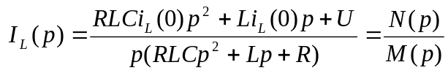

2.4. Перейдем от изображения к оригиналу по теореме разложения

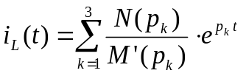

Корни

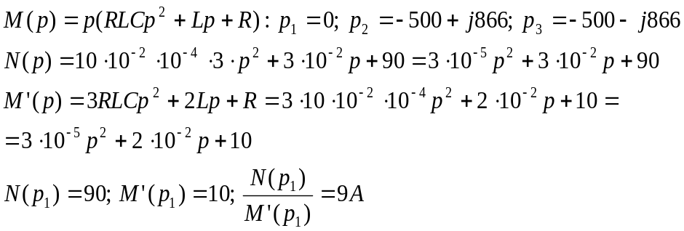

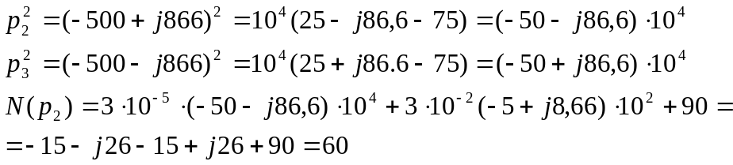
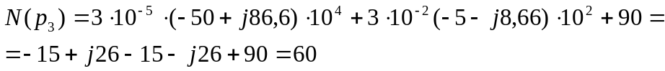

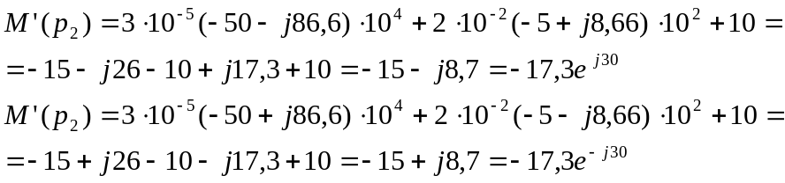

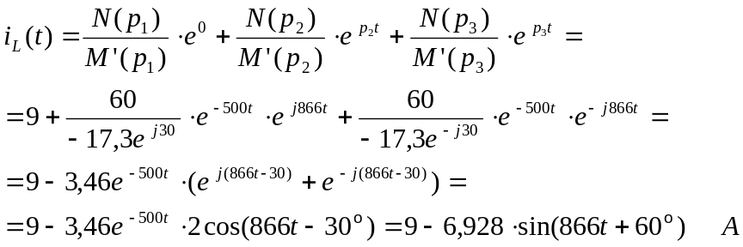

БИБЛИОГРАФИЧЕСКИЙ СПИСОК:

- Компьютерное моделирование линейных электрических цепей: уч. пособие / Ю.А. Мелешкин, П.П. Гавриш, Ф.В. Дремов, О.В. Лысенко,. – Самара: Самар. гос. техн. ун-т, 2009. – 76 с.
- Теоретические основы электротехники: В 3-х т. Учебник для вузов. Том 1,2 / К.С. Демирчан, Л.Р. Нейман, Н.В. Коровкин, В.Л. Чечурин. – СПб.; Питер, 2004. – 463 с.: ил.
- Бессонов Л.А. Теоретические основы электротехники. Электрические цепи: Учеб. – 10-е изд. – М.: Гардарика, 2002. – 636 с.
- Евсеев М.Е. Теоретические основы электротехники: Учебное пособие.-СПб.:Политехника, 2008, -380с.

Оглавление

- Введение…………………………………………………………. 5
- Линейные электрические цепи трехфазного синусоидального
тока………………………………………………………………...7
- Переходные процессы в линейных электрических цепях……15
Библиографический список………………………………………...25

Анализ электрических цепей в установившемся и переходном режимах

Задания и методические указания
курсовому проектированию

Составители: МЕЛЕШКИН Юрий Александрович
АНДРЕЕВ Иван Александрович
СНАДЧЕНКО Светлана Валерьевна

Подписано в печать
Формат 60× 84 1/16
Печать офсетная. Усл. п.л.
Усл.кр. – отт. Уч.-изд.л.
Заказ Тираж 50 экз. С.-76

Типография филиала СамГТУ в г.Сызрани
446001 г.Сызрань, ул.Советская, 45

